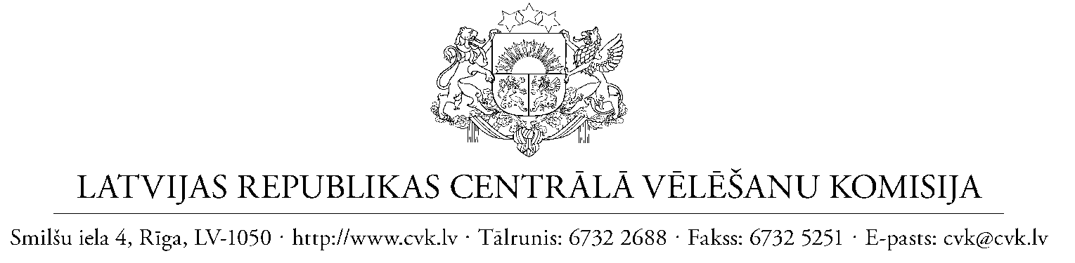

Rīgā, 2021. gada 24. februārī
Nr. 02-01.7/21e

Politiskajām partijām, politisko partiju apvienībām

Par semināru kandidātu sarakstu gatavotājiem
2021. gada pašvaldības domes vēlēšanām

No šā gada 17. marta līdz 6. aprīlim norisināsies deputātu kandidātu sarakstu iesniegšana 5. jūnija pašvaldības domes vēlēšanām.
Atbilstoši Pašvaldības domes vēlēšanu likumam pašvaldības domes deputātu kandidātu sarakstus var iesniegt reģistrēta politiskā partija, reģistrētu politisko partiju reģistrēta apvienība, divas vai vairākas reģistrēta politiskās partijas, kuras nav apvienojušās reģistrētu politisko partiju reģistrētā apvienībā. Deputātu kandidātu saraksti iesniedzami rakstveidā un elektroniskā veidā pašvaldības vēlēšanu komisijai un sagatavojami, izmantojot Centrālās vēlēšanu komisijas lietojumprogrammu.
Lai palīdzētu labāk sagatavoties deputātu kandidātu sarakstu iesniegšanai, Centrālā vēlēšanu komisija šā gada 1. martā rīkos semināru deputātu kandidātu sarakstu gatavotājiem un iesniedzējiem 2021. gada pašvaldību vēlēšanās. Seminārs notiks tiešsaistē, Webex platformā, piekļuves saite semināra dalībniekiem tiks nosūtīta semināra dienā uz e-pastu, kas tiks norādīts, piesakot uz semināru.

Semināra darba kārtība

14.00 – 14.05 Semināra atklāšana
Kristīne Bērziņa, Centrālās vēlēšanu komisijas priekšsēdētāja

14.05 – 14.35 Deputātu kandidātu sarakstu sagatavošanas un iesniegšanas nosacījumi
Ritvars Eglājs, Centrālās vēlēšanu komisijas sekretārs

14.35 – 15.00 Iespēja iesūtīt jautājumus, atbildes uz jautājumiem

15.00. – 15.10 Pārtraukums

15.10 – 15.50 Darbs ar deputātu kandidātu sarakstu gatavošanas sistēmu
Uzņēmuma “SOAAR” pārstāvis

15.50 – 16.15 Atbildes uz jautājumiem

Dalībai seminārā aicinām pieteikties līdz š.g. 26. februārim, nosūtot semināra dalībnieka vārdu, uzvārdu, e-pastu, tālruņa numuru, pārstāvētās partijas vai partijas apvienības nosaukumu uz e-pastu seminari@cvk.lv.

Vienlaikus informējam, lai iegūtu kandidātu saraksta gatavotāja piekļuves tiesības Centrālās vēlēšanu komisijas lietojumprogrammai, kurā sagatavojami deputātu kandidātu saraksti, ir jāaizpilda šai vēstulei pielikumā esošā pieteikuma forma, kas jāiesniedz attiecīgās pašvaldības vēlēšanu komisijai. Pēc tam, kad pašvaldības vēlēšanu komisija būs saraksta gatavotājam piešķīrusi sistēmas lietotāja tiesības, šim pārstāvim būs iespēja uzsākt kandidātu sarakstu sagatavošanu, kā arī pēc nepieciešamības pieslēgt lietojumprogrammai citus saraksta pārstāvjus, kuri būs iesaistīti kandidātu saraksta un tam pievienojamo dokumentu sagatavošanā.

Lūdzam ņemt vērā, ka šā gada 5. jūnija pašvaldību vēlēšanas notiks Administratīvo teritoriju un apdzīvoto vietu likuma noteiktās administratīvajās teritorijās, izņemot Rīgas pašvaldību, kur pašvaldības vēlēšanas notika 2020. gadā. Līdz ar to Centrālās vēlēšanu komisijas lietojumprogrammas piekļuves tiesības jāpieprasa un deputātu kandidātu saraksti jāiesniedz jauno pašvaldību vēlēšanu apgabalu vēlēšanu komisijām. 2021. gada pašvaldību vēlēšanu komisiju sarakstu un kontaktinformāciju skat. pielikumā.

Ar biežāk uzdotajiem jautājumiem par deputātu kandidātu sarakstu iesniegšanu 2021. gada pašvaldību vēlēšanām iespējams iepazīties Centrālās vēlēšanu komisijas mājaslapā www.cvk.lv sadaļā “Vēlēšanas/Pašvaldību vēlēšanas/2021. gada 5. jūnija vēlēšanas/Kandidātu saraksti”. Nosacījumi deputātu kandidātu sarakstu iesniegšanai un pieņemšanai noteikti Pašvaldības domes vēlēšanu likumā un Centrālās vēlēšanu komisijas 2021. gada 5. jūnija pašvaldību vēlēšanu kandidātu sarakstu pieņemšanas instrukcijā.

Pielikumā:
1) iesnieguma paraugs Centrālās vēlēšanu komisijas lietojumprogrammas lietotāja tiesību pieprasīšanai;
2) 2021. gada pašvaldību vēlēšanu komisiju kontaktinformācija.

Cieņā

Centrālās vēlēšanu komisijas priekšsēdētāja | ŠIS DOKUMENTS IR ELEKTRONISKI PARAKSTĪTS AR DROŠU ELEKTRONISKO PARAKSTU UN SATUR LAIKA ZĪMOGU | Kristīne Bērziņa

R. Eglājs 67814905
ritvars.eglajs@cvk.lv

